Bài 1: Thiết kế chươnng trình hiện thực bài toán giải phương trình bậc 1:

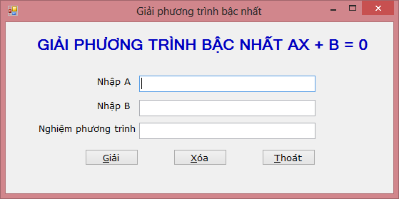

**Yêu cầu:**

* Khi form hiện lên thì nút Giải và nút Xóa bị mờ (Enabled=false). Nếu dữ liệu nhập không hợp lệ thì thông báo lỗi (dùng errorProvider). Sau khi nhập dữ liệu hợp lệ và đầy đủ thì nút Giải có tác dụng (Enabled=true).
* Khi nhấn nút Tính: tính nghiệm phương trình (xét tất cả các trường hợp xảy ra: PT có 1 nghiệm, vô nghiệm, vô số nghiệm) và hiện kết quả vào Nghiệm PT. Khi đó nút Xóa có tác dụng, nút Tính bị mờ.
* Khi nhấn nút Xóa: xóa các Textbox và Label, đặt con trỏ vào Textbox A, nút Xóa bị mờ
* Khi nhấn nút Thoát: xác nhận người dùng có chắc chắn thoát khỏi ứng dụng hay không?